黄冈市十校2013-2014学年第一学期期中联考九年级物理试卷及答案
一、选择题（每小题3分，共27分）
1、下列现象中，能表明分子在不停地做无规则运动的是（ ）
A．濛濛细雨从空中下落 B．炒菜时，满屋飘香
C．扫地时灰尘四起 D．擦黑板时，粉笔灰在空中飞舞
2、如图1所示实验或事例，属于内能转化为机械能的是（ ）

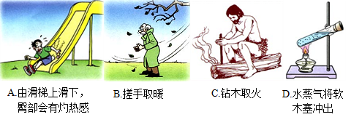

图1
3、由欧姆定律公式I=U／R变形得R=U／I，对此，下列说法中正确的是 （ ）[来
A．加在导体两端的电压越大，则导体的电阻越大
B．通过导体的电流越大，则导体的电阻越小
C．当导体两端的电压为零时，导体的电阻也为零
D．导体的电阻跟导体两端的电压和通过导体的电流无关

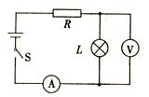
4、在如图2所示的电路中，闭合开关S，电路正常工作．一段时间后灯L熄灭，一个电表的示数变大，另一个电表的示数变小．将两用电器位置互换后再次闭合开关S，两个电表指针均发生明显偏转．若电路中只有一处故障，且只发生在灯L或电阻R上，则（ ）
- 灯L短路 B、灯L断路
C．电阻R断路 D．电阻R短路
图2
5、质量相等、初温相同的水和煤油，分别用两个相同的电加热器加热（不计热损失），加热过程中温度变化如图3所示，则下列判断正确的是 ( )
A．甲的比热容大，是水
B．甲的比热容大，是煤油
C．乙的比热容大，是水
D．乙的比热容大，是煤油
图3

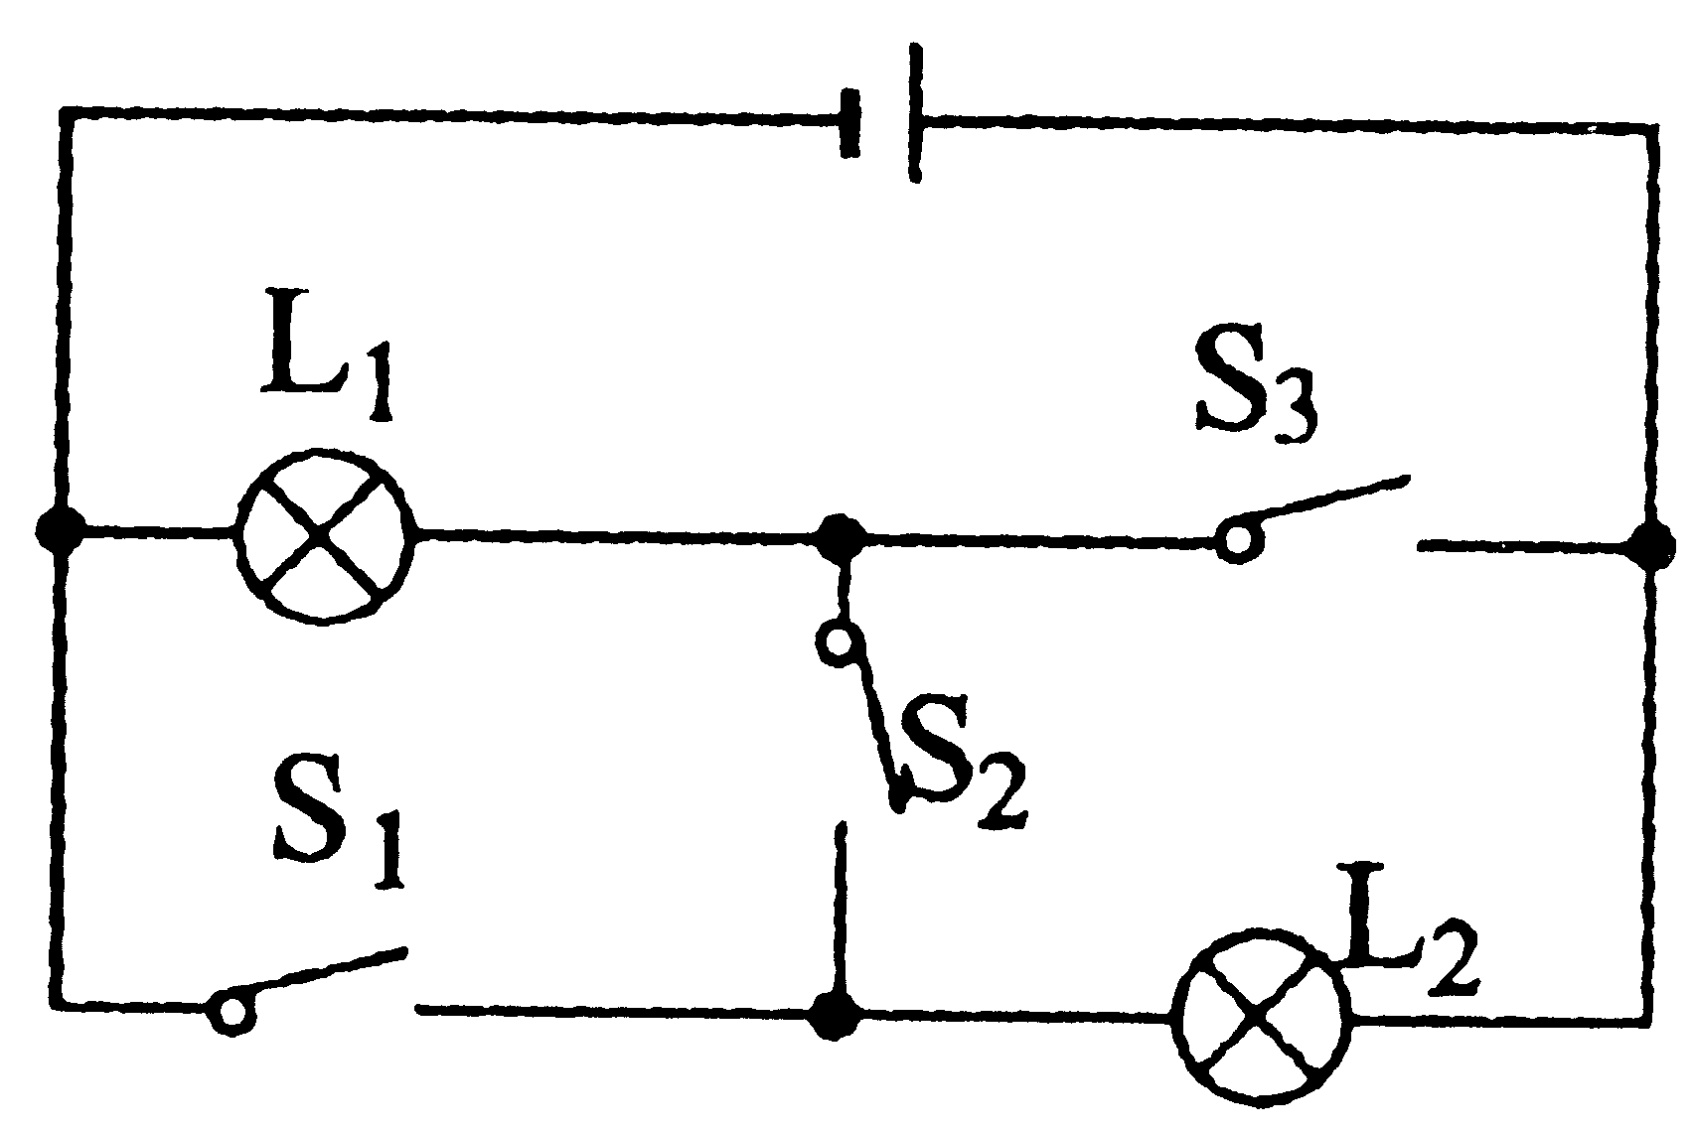
6、如图4所示的电路中，下列说法不正确的是（ ）
A．只闭合开关S₁，灯L₂发光
B．只闭合开关S₂，两个灯泡串联
C．开关S₁、S₂、S₃可以都闭合
D．闭合开关S₁、S₃两个灯泡并联
图4
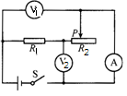
7、如图5示的电路中，电源两端的电压保持不变。闭合开关S，将滑动变阻器的滑片P向右移动，下列说法正确的是（ ）
A．电压表V₁与电压表V₂的示数之和保持不变
B．电压表V₂与电流表A的示数之比保持不变
C．电流表A的示数变小，电压表V₁的示数变大
D．电流表A的示数变小，电压表V₂的示数变大图5
8、教室里投影仪的光源是强光灯泡，发光时必须用风扇给予降温。为了保证灯泡不被烧坏，要求：带动风扇的电动机起动后，灯泡才能发光；风扇不转，灯泡不能发光。如图所示6的四个电路中符合要求的是( )
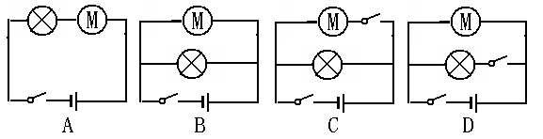

[来源:学#科#网]

图6
9、有经验的柴油机维修师，不用任何仪器，只是靠近柴油机排气管口观察和闻一下，并将手伸到排气管口附近感觉一下尾气的温度，就能初步判断这台柴油机的节能效果，在同样负荷的情况下，关于柴油机的节能效果，下列判断中正确的是 （ ）
A．尾气的温度越高，柴油机越节能 B．尾气的温度越低，柴油机越节能
C．尾气的柴油味越浓，柴油机越节能 D．尾气的颜色越发黑，柴油机越节能
二、填空与作图（填空题每空1分共15分，作图题3分，共18分）
10.科学家发明了一款单缸六冲程内燃机，它每一个的一个工作循环的前四个冲程与单缸四冲程内燃机相同，在第四冲程结束后后，立刻向气缸内喷水，水在高温汽缸内迅速汽化成高温、高压的水蒸气，推动活塞再次做功，水蒸气温度 （选填“升高”、“降低”或“不变”），其内能 （选填“增大”、“减小”或“不变”），这样燃烧同样多的燃料获得了更多的机械能，提高了热机的效率。为进入下一个工作循环，这款内燃机的第六冲程是 ______ 冲程。
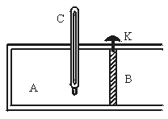

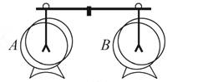
11、如图7所示两个相同的验电器A和B，A带正电,B不带电
用带绝缘手柄的金属棒把A、B连接起来后，B带 电，电
荷移动的方向是 ，金属棒中的瞬间电流方向是 。
（选填“从A到B”、 “从B到A”） 图7
12、小明按图14甲所示的电路进行实验，当闭合开关用电器正常工作时，电压表V1和V2的指针位置完全一样，如图14乙所示，则L2两端的电压为 V，L1两端的电压为
V．L1和L2的电阻之比是
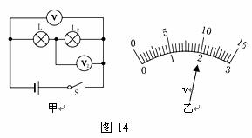

图8

13、如图8所示，在气缸A中密封有压缩空气，B是一种被销钉K锁住的活塞，C是一个温度计。若活塞与气缸壁间没有摩擦，当把销钉拔出后，将看到的现象：
（1）活塞将向 运动（选填“左”或者“右”）；
（2）温度计的示数将 ，因为

14、“城市尚余三伏热，秋光先到野人家”，说明在陆游那个时代，人们就已觉察到城市暖于郊区。分析城市“热岛效应”的主要原因：一是工厂、交通工具排放大量的 ；二是建筑群、马路中的砂石、水泥的 小，在相同日照条件下温度上升更明显；三是城市水面小，水的 吸热少；四是楼群林立，难以形成对流。
15、如图9是某同学连接的错误电路，对于这个电路，只须拆除一根导线，就能变成两灯连接的正确电路．请在要拆除的那根线上打上“×”号，（1分）并在方框内画出它的电路图．（ 2分）

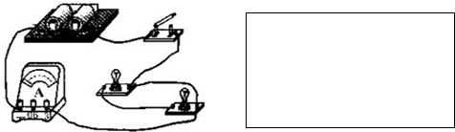
图9
三、实验与探究（每空1分，共18分）
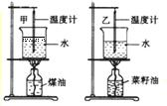
16、小明同学学习了燃料的热值后，考虑到燃料燃烧放出的热量会被水吸收，而水的比热已知．（注：燃料完全燃烧放热用Q放=mq计算，某燃料的热值用q表示；其质量用m表示）．自己设计一个实验来探究煤油和菜籽油的热值的大小关系．他组装了图10所示的装置进行实验，记录结果见下表：
燃料 | 加热前的水温/℃ | 燃料燃尽后水温/℃
煤油 | 25 | 44
菜籽油 | 25 | 34
图10
（1）为了保证实验结论的可靠，小明同学选择了两套相同装置，在实验中还应控制：煤油和菜籽油的 相同及 相同。
（2）分析得出：煤油和菜籽油两种燃料中，热值较大的是 。
（3）小明同学还想利用这种实验方案计算出煤油和菜籽油的热值，那么小明还需要补充的实验仪器是 。利用此实验方法计算出的热值将比真实值 （偏大/偏小）．说说你的看法。

17、小明利用如图甲所示的电路探究电流跟电阻的关系。已知电源电压为6V且保持不变，实验用到的电阻阻值分别为5Ω、10Ω、15Ω、20Ω、25Ω。
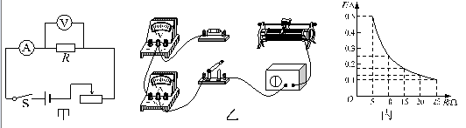

⑴请根据图甲将图乙所示的实物电路连接完整(导线不允许交叉)。
⑵实验中多次改变R的阻值，调节滑动变阻器的滑片，使电压表示数保持不变，记下电流表的示数，得到如图丙所示的电流I随电阻R变化的图像。
①由图像可以得出结论：电压一定时， 。
②上述实验中，小明用5Ω的电阻做完实验后，断开开关，再将10Ω的电阻接入电路，闭合开关，发现电压表示数 （大于/等于/小于）2.5V，接下来的操作是 。
⑶为完成整个实验，应该选取下面哪只滑动变阻器：( )
A.50Ω 0.3A B.50Ω 0.5A C.20Ω 2A D.20Ω 0.5A
18、如图11所示的是某实验小组在“测量小灯泡的电阻”实验中设计的电路图，所用小灯泡标有“2.5 V”字样．
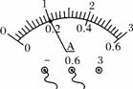
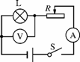
[来源:学科网ZXXK]

图11 图12
(1)该实验的原理是____________________．
(2)该组同学连接好电路的最后一根导线时，小灯泡立刻发出微弱的光亮．导致上述现象的不规范操作是______________________________________________．
(3)若某次测量时电压表的示数为2 V，电流表的示数如图12所示，则电流表的示数为________A，此时灯泡的电阻为______Ω.接着用这个电路测小灯泡的额定功率，滑片应向________(填“左”或“右”)移动．
(4)该组同学分别记录三组电压和电流值，通过计算发现灯丝电阻是不同的，他们还了解到其他组同学也得到类似的结果．出现这种结果的原因是______________________________________________________________．
四、应用与创新（每小题6分，共12分）
19、小星家的太阳能热水器，水箱容积是200L．小星进行了一次观察活动：某天早上，他用温度计测得自来水的温度为20℃，然后给热水器水箱送满水，中午时“温度传感器”显示水箱中的水温为45℃．请你求解下列问题：
（1）水吸收的热量；【c_{水}=4.2×10³J／(kg·℃)】
（2）如果水吸收的这些热量，由燃烧煤气来提供，而煤气灶的效率为40％，求至少需要燃烧多少煤气？（煤气的热值为q=4.2×10⁷J／kg）

.20、参加全国青少年创新大赛，小强运用电学知识设计了一个电子身高测量仪，如图13所示．其中定值电阻R₀=5Ω，电源电压恒为4.5V，R是固定的、竖直放置的硬电阻棒、总长为30cm，总电阻为15Ω，其接入电路的电阻与接入电路的棒长成正比，金属杆cd和MP（右端P是滑片）与电路接触良好，电阻不计．
（1）R₀在电路中的作用是
．
（2）身高为168cm小强用该测量仪测量时，电流表示数为0.5A，此时电阻棒R接入电路的电阻为多少Ω？
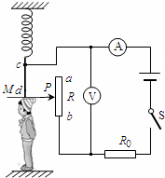
（3）若电压表量程为0～3V，电流表量程为0～0.6A．为了保证电路各元件安全工作，该电子身高测量仪能测量的最大身高是多少cm？

图13

参考答案
- 选择题（每题3分）

题号 | 1 | 2 | 3 | 4 | 5 | 6 | 7 | 8 | 9
答案[来源:Zxxk.Com] | B | D | D | A | C | C | D | D | B

- 填空与作图（每空1分，作图题3分）
10、降低 减小 排气
11、正 从B到A从A到B
12、2 8 4：1
13、右 降低 压缩空气对外做功，自身内能减少
14、高温废气，比热容，蒸发。
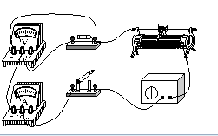
15作图（略）
- 实验与探究（每空1分，共18分）
16、(1）质量 水的质量（2）煤油
（3）天平 偏小 燃烧放出的热会散失到空气中，又或被烧杯等实验装置吸了热，使Q放大于Q吸
17、⑴实物电路连接如图所示：（2分） ⑵①导体中的电流与电阻成反比
②大于 向左移动滑动变阻器的滑片，使电流表的示数为2.5V. ⑶ B
18、(1)R＝(或欧姆定律)(2)连接电路时开关闭合
(3)0.2 10 左(4)灯丝的电阻大小与温度有关
四、应用与创新（每小题6分，共12分）
19、（1）2.1×10⁷J （2）1.25 kg
20、（1）保护电路（1分）
（2）R_{总}=U_{电源}/I=4.5V/0.5A=9Ω
R= R_{总}-R₀=9Ω-5Ω=4Ω （2分）
（3）当电压表示数为3V时，电阻棒R的阻值达到最大，接入电路的电阻为：
I=U_{R0}/R₀=4.5V-3V/5=0.3A
R_{Max}=U _{R0}/I=3V/0.3A=10Ω
电阻棒R离地面的高度为
168cm-30cm/15Ω×4Ω＝160cm
所以该测量仪能测量最大的高度为：[来源:学科网ZXXK]
160cm＋30cm/15Ω×10Ω＝180cm （3分）

